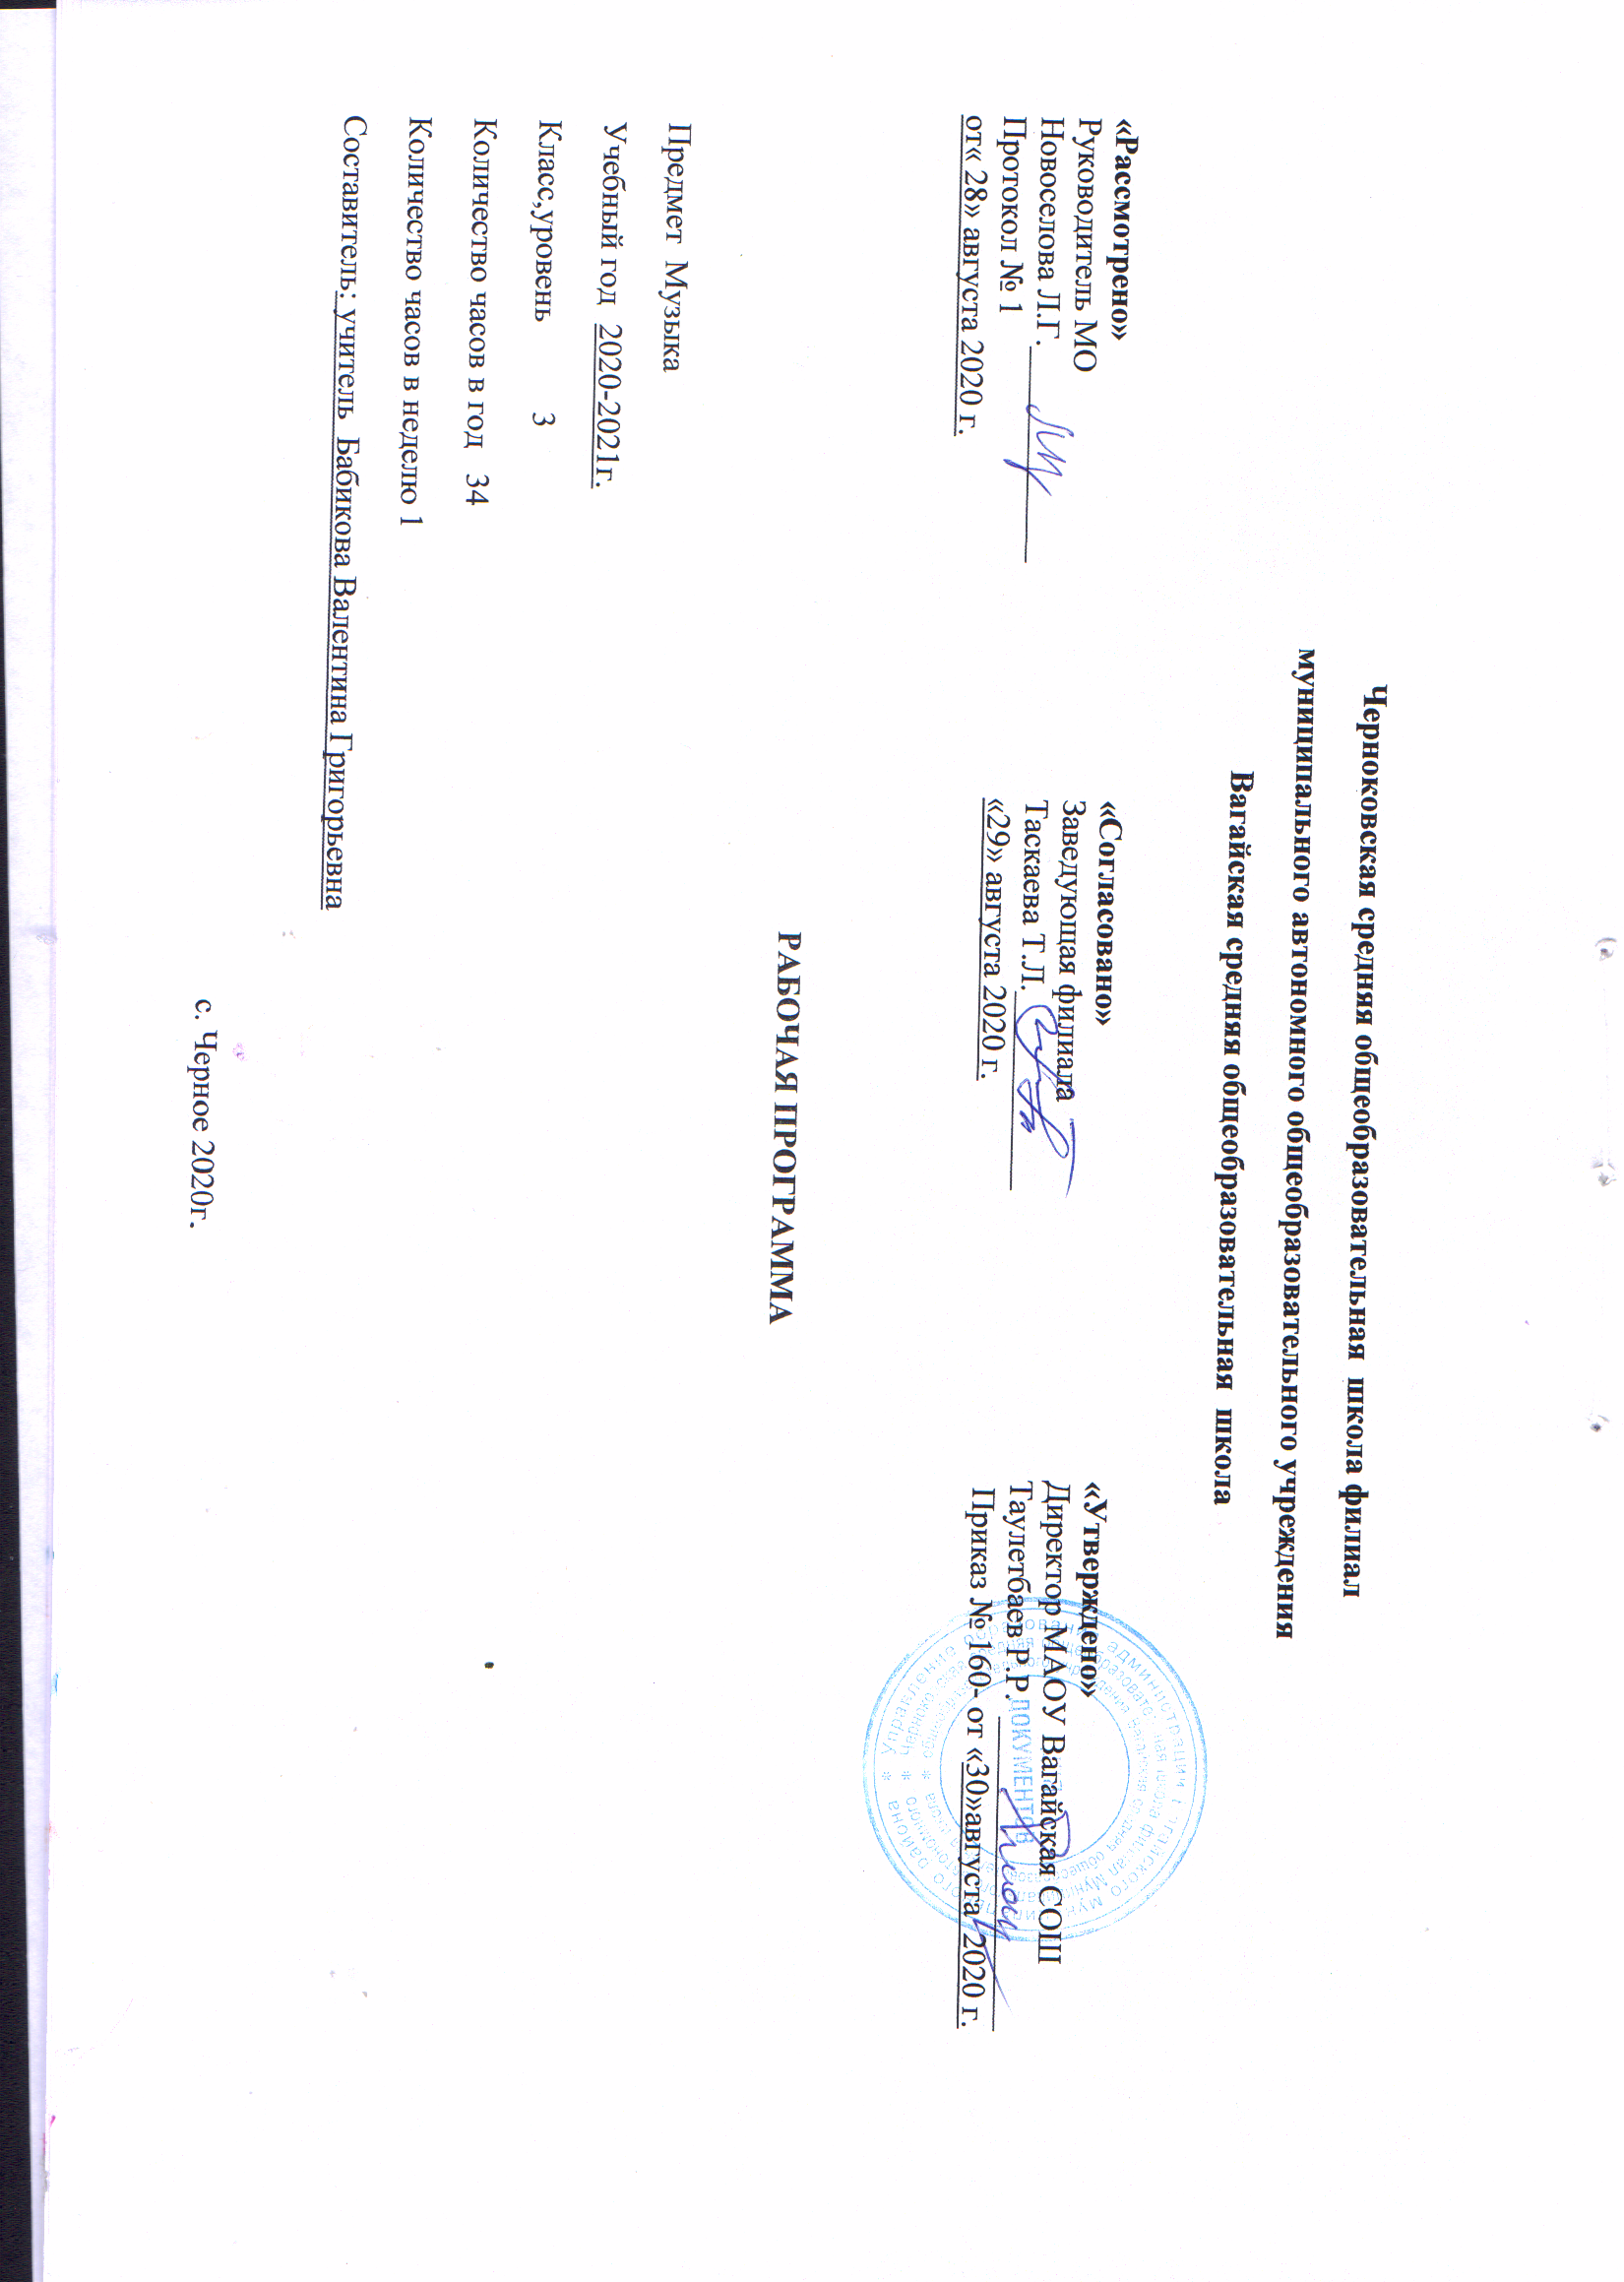
- Планируемые результаты освоения учебного предмета
Личностные результаты.
- формирование основ культурной, гражданской идентичности, чувства гордости за свою Родину, осознание своей этнической и национальной принадлежности;
- наличие эмоционального отношения к искусству, эстетического взгляда на мир в его целостности, художественном и самобытном разнообразии;
- формирование эстетических потребностей, ценностей и чувств от общения с музыкой;
- развитие духовно-нравственных и этических чувств, эмоциональной отзывчивости, понимание и сопереживание, уважительное отношение к историко-культурным традициям других народов.
- принятие и освоение социальной роли обучающегося, развитие мотивов учебной деятельности и формирование личностного смысла учения;
- продуктивное сотрудничество (общение, взаимодействие) со сверстниками при решении различных творческих задач, в том числе музыкальных;
Метапредметные результаты.
- овладение способностью принимать и сохранять цели и задачи учебной деятельности, поиска средств её осуществления;
- формирование умения планировать, контролировать и оценивать учебные действия в соответствии с поставленной задачей и условиями её реализации;
- овладение способностью к реализации собственных творческих замыслов через понимание целей, выбор способов решения проблем поискового характера;
- применение знаково-символических и речевых средств или решения коммуникативных и познавательных задач;
- готовность к логическим действиям: анализ, сравнение, синтез, обобщение, классификация по стилям и жанрам музыкального искусства;
- определение общей цели и путей её достижения; участие в совместной деятельности на основе сотрудничества, поиска компромиссов, распределения функций и ролей; осуществлять взаимный контроль в совместной деятельности, адекватно оценивать собственное поведение и поведение окружающих;
- умение воспринимать окружающий мир во всём его социальном, культурном, природном и художественном разнообразии.
Предметные результаты.
- сформированность первоначальных представлений о роли музыки в жизни человека, её роли в духовно-нравственном развитии человека;
- сформированность основ музыкальной культуры, в том числе на материале музыкальной культуры родного края, развитие художественного вкуса и интереса к музыкальному искусству и музыкальной деятельности;
- умение воспринимать музыку и выражать своё отношение к музыкальному произведению;
- использование музыкальных образов при создании театрализованных и музыкально-пластических композиций, испонении вокально-хоровых произведений, в импровизации.
- использование элементарных умений и навыков при воплощении художественно-образного содержания музыкальных произведений в различных видах музыкальной и учебно-творческой деятельности;
- готовность применять полученные знания и приобретённый опыт творческой деятельности при реализации различных проектов для организации содержательного культурного досуга во внеурочной и внешкольной деятельности.

- Содержание учебного предмета
Раздел 1. «Характерные черты русской музыки» - (8 часов)
Путешествие на родину русского музыкального языка.
Едем в фольклорную экспедицию.
Как это бывает, когда песни не умирают.
Едем на Север.
Входная контрольная работа.
Праздники в современной деревне.
Специфика народной песни.
Функции и особенности народной песни.
Раздел 2. «Народное музыкальное творчество – энциклопедия русской интонационности» - (12 часов)
Мелодизм, напевность народной песни.
Жанры народной песни «Высота ли, высота поднебесная…»
Исторические песни и былинный эпос.
С.Прокофьев.
Кантата «Александр Невскиий».
Героико-патриотическая тематика. М.Глинка. Опера «Иван Сусанин».
Лирические песни.
Походные песни.
Календарные песни.
«А мы просо сеяли» русская народная песня.
Обрядовые песни. Рождественские колядки.
Частушки и страдания. НРК. Татарский фольклор.
Плясовые наигрыши. НРК. Плясовые наигрыши татарского народа. А.Бородин. пера «Князь Игорь». Половецкая пляска с хором.
Народная песня в царских палатах.
Связь народной и композиторской музыки.
Раздел 3. Истоки русского классического романса (4 ч.)
Русский романс.
Крестьянская песня. Городской салонный романс. «Сидел Ваня», «Выхожу один я на дорогу»
Городская лирика. Старинный романс.
«Коробейники», «Светит месяц», «Утро туманное».
Лирический романс.
Раздел 4. Композиционная музыка для церкви (2 ч.)
Музыка в храме.
И.С.Бах. Органная музыка.
П.Чайковский.
Литургия Святого Иоанна Златоуста.
Д.Бортнянский
«Услыши, боже, глас мой».
«Богородице Дева, радуйся».
Ф.Шуберт «Аве Мария»
Раздел 5. Народная и профессионально-композиционная музыка в русской музыкальной культуре (8 ч.)
Обработка народных песен.
Интонационные особенности народной музыки в творчестве композиторов.
С.Рахманинов.
Концерт для фортепиано с оркестром №2.
Ритмические особенности народной музыки в творчестве композиторов.
Картины народной жизни в музыке композиторов.
Г.Свиридов. Сюита «Время, вперёд!». Б.Тищенко. Симфония «Хроника блокады».
Сказка ложь, да в ней – намёк…
.П.Чайковский Балет «Лебединое озеро».
Промежуточная аттестация.
Концерт С.Рахманинова для фортепиано с оркестром № 3, часть I -33ур
Концерт С.Рахманинова для фортепиано с оркестром № 3, часть II, III -34 ур..
Резерв

- Тематическое планирование с указанием количества часов, отводимых на освоение каждой темы.

№ | Тема | Количество часов
1 | Путешествие на родину русского музыкального языка. | 1
2 | Едем в фольклорную экспедицию. | 1
3 | Как это бывает, когда песни не умирают. | 1
4 | Едем на Север. | 1
5 | Входная контрольная работа. | 1
6 | Праздники в современной деревне. | 1
7 | Специфика народной песни. | 1
8 | Функции и особенности народной песни. | 1
9 | Мелодизм, напевность народной песни. | 1
10 | Жанры народной песни «Высота ли, высота поднебесная…» | 1
11 | Исторические песни и былинный эпос.  С.Прокофьев.  Кантата «Александр Невскиий». | 1
12 | Героико-патриотическая тематика. М.Глинка. Опера «Иван Сусанин». | 1
13 | Лирические песни. | 1
14 | Походные песни. | 1
15 | Календарные песни.  «А мы просо сеяли» русская народная песня. | 1
16 | Обрядовые песни. Рождественские колядки. | 1
17 | Частушки и страдания. НРК. Татарский фольклор. | 1
18 | Плясовые наигрыши. НРК. Плясовые наигрыши татарского народа. А.Бородин. пера «Князь Игорь». Половецкая пляска с хором. | 1
19 | Народная песня в царских палатах. | 1
20 | Связь народной и композиторской музыки. | 1
21 | Русский романс. | 1
22 | Крестьянская песня. Городской салонный романс. «Сидел Ваня», «Выхожу один я на дорогу» | 1
23 | Городская лирика. Старинный романс.  «Коробейники», «Светит месяц», «Утро туманное». | 1
24 | Лирический романс. | 1
25 | Музыка в храме.  И.С.Бах. Органная музыка.  П.Чайковский.  Литургия Святого Иоанна Златоуста.  Д.Бортнянский  «Услыши, боже, глас мой». | 1
26 | «Богородице Дева, радуйся».  Ф.Шуберт «Аве Мария» | 1
27 | Обработка народных песен. | 1
28 | Интонационные особенности народной музыки в творчестве композиторов.  С.Рахманинов.  Концерт для фортепиано с оркестром №2. | 1
29 | Ритмические особенности народной музыки в творчестве композиторов. | 1
30 | Картины народной жизни в музыке композиторов.  Г.Свиридов. Сюита «Время, вперёд!». Б.Тищенко. Симфония «Хроника блокады». | 1
31 | Сказка ложь, да в ней – намёк…  .П.Чайковский Балет «Лебединое озеро». | 1
32 | Промежуточная аттестация. | 1
33 | Концерт С.Рахманинова для фортепиано с оркестром № 3, часть I -33ур  Концерт С.Рахманинова для фортепиано с оркестром № 3, часть II, III -34 ур.. | 1
34 | Резерв | 1

